МКДОУ «Курбатовский детский сад»

Музыкально-литературная композиция
«День Победы»
Музыкальный руководитель 1.К.К.
Катасонова О.С.

Форма проведения: выступление детей старшего и подготовительного возраста в Курбатовском СДК.

Интеграция образовательных областей: «социально-коммуникативное развитие», «познавательное развитие», «речевое развитие», «художественно-эстетическое развитие».

Цель: воспитание у детей нравственно-патриотических чувств и любви к своей Родине.

Программные задачи:
Образовательные:
- Расширять знания у детей о событиях Великой Отечественной войны 1941-1945 гг., о героическом прошлом народа;
- Дать детям понятие о значимости Дня Победы.
Развивающие:
- Развивать любознательность, кругозор детей, стремление узнать больше нового, полезного, интересного об истории своей страны;
- Развивать у детей способность сопереживать другим людям;
- Развивать память, внимание, мышление, связную речь, умение слушать и анализировать музыкальное произведение;
- Развивать умение принимать активное участие в выступлениях при большой публике с воспитателями;
Воспитательные:
- Воспитывать уважение к памяти воинов - победителей, к традиции преемственности поколений;
- Воспитывать чувство патриотизма и любви к своей Родине, уважение к ветеранам ВОВ, желание заботиться о них;
- Воспитывать чуткое, доброжелательное отношение к товарищам.

Методы и приемы:
- практический:
- наглядные:
- словесные:

Предварительная работа:
Чтение произведений художественной литературы о ВОВ;
Заучивание стихотворений о ВОВ;
Рассматривание иллюстраций и фотографий о ВОВ;
Разучивание песен.

На сцену выходят три пары. Воспитатели с воспитанниками. Встают полукругом.
Чтец 1. День Победы 9 Мая –
Праздник мира в стране и весны.
В этот день мы солдат вспоминаем,
Не вернувшихся в семьи с войны.
Чтец 2. В этот праздник мы чествуем дедов,
Защитивших родную страну,
Подарившим народам Победу
И вернувшим нам мир и весну!
Чтец 3. Уже давно закончилась война,
Она несла лишь горести и беды.
Сегодня отмечает вся страна
Великий, славный праздник - День Победы!
Чтец 4. Победа так была нам всем нужна.
Чтоб звонко птицы в вышине запели,
Чтобы могла смеяться детвора,
Цвели цветы и травы зеленели!
Все участники хором:
Как много жизней унесла война!
Об этом свято помнят ветераны
И в праздник надевают ордена,
Ведь День Победы - праздник самый главный.
Песня «День Победы» в исполнении воспитателей. На проигрыш пары вальсируют.

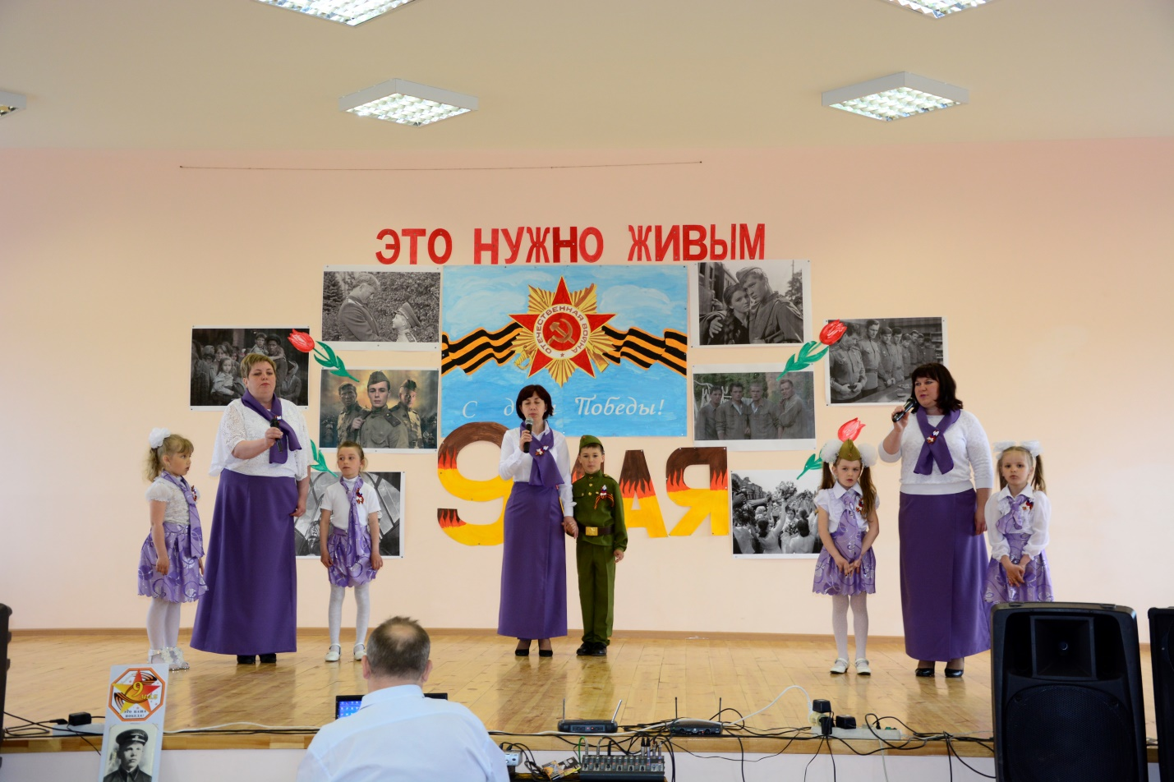
«ДЕНЬ ПОБЕДЫ» автор песни Елена Курячий.
1 куплет:
Прошло много лет с той поры, с тех времен.
Нам ветераны расскажут о том,
Как защищали родную страну,
Как победил наш народ в ту войну.
И пули свистели, снаряды рвались,
Чья-то в боях тех закончилась жизнь.
Каждый из нас пусть героев почтит:
Ничто не забыто, никто не забыт.
ПРИПЕВ: День Победы, День Победы
В небе праздничный салют!
День Победы, День Победы
И тюльпаны повсюду цветут.
День Победы, День Победы
Ветераны идут в орденах!
День Победы, День Победы
Это слезы и радость в глазах!
2 куплет:
И встретятся вновь боевые друзья,
Счастья от встреч на лице не тая.
И от улыбок так много тепла,
На улицу всех позвала нас весна.
Милый мой друг, ты кругом посмотри:
Нету прекраснее нашей земли.
Прадеды наши, сражаясь с врагом
С кличем: За Родину! шли напролом.
ПРИПЕВ: День Победы, День Победы
В небе праздничный салют!
День Победы, День Победы
И тюльпаны повсюду цветут.
День Победы, День Победы
Ветераны идут в орденах!
День Победы, День Победы
Это слезы и радость в глазах!
Проигрыш.
ПРИПЕВ: День Победы, День Победы
В небе праздничный салют!
День Победы, День Победы
И тюльпаны повсюду цветут.
День Победы, День Победы
Ветераны идут в орденах!
День Победы, День Победы
Это слезы и радость в глазах!
Ведущий 1.
Все дети сегодня о войне
Песни пели и стихи читали
В небольшом уютном сельском зале,
В необыкновенной тишине.
Ветераны, не скрывая слёз,
Слушали детей и вспоминали
Песни те, что пели на привале,
Несмотря на шум военных гроз.
Ведущий 2.
Вновь воскресли в памяти бойцов
Грохот бомб, победы над врагами,
Яркие в смертельном урагане
Подвиги мужей, сынов, отцов.
Эти дети нет, не хуже нас -
Детворы военных лихолетий.
Шалуны? Так что ж, они же дети.
Разве детство без проказ?

Ведущий 3.
Взгляд пытливый, как большой вопрос,
Тяга к знаньям, жажда увлечений,
Нетерпение нравоучений...
Разве кто-нибудь иначе рос?
Как они поют! И в их глазах -
Боль за беды, радость за победы,
Гордость за Россию за дедов,
Защитивших Родину от зла.
Все участники хором:
Мёртвым и живым - поклон земной,
Правнуков стихи и внуков песни.
Дети встанут, не дай Бог, НО ЕСЛИ
На Россию враг пойдёт войной.( из-за кулис выбегают дети и становятся полукругом за солистом)
Песня «Ты не бойся мама, я с тобой» в исполнении воспитанника подготовительной группы Беленова Матвея.
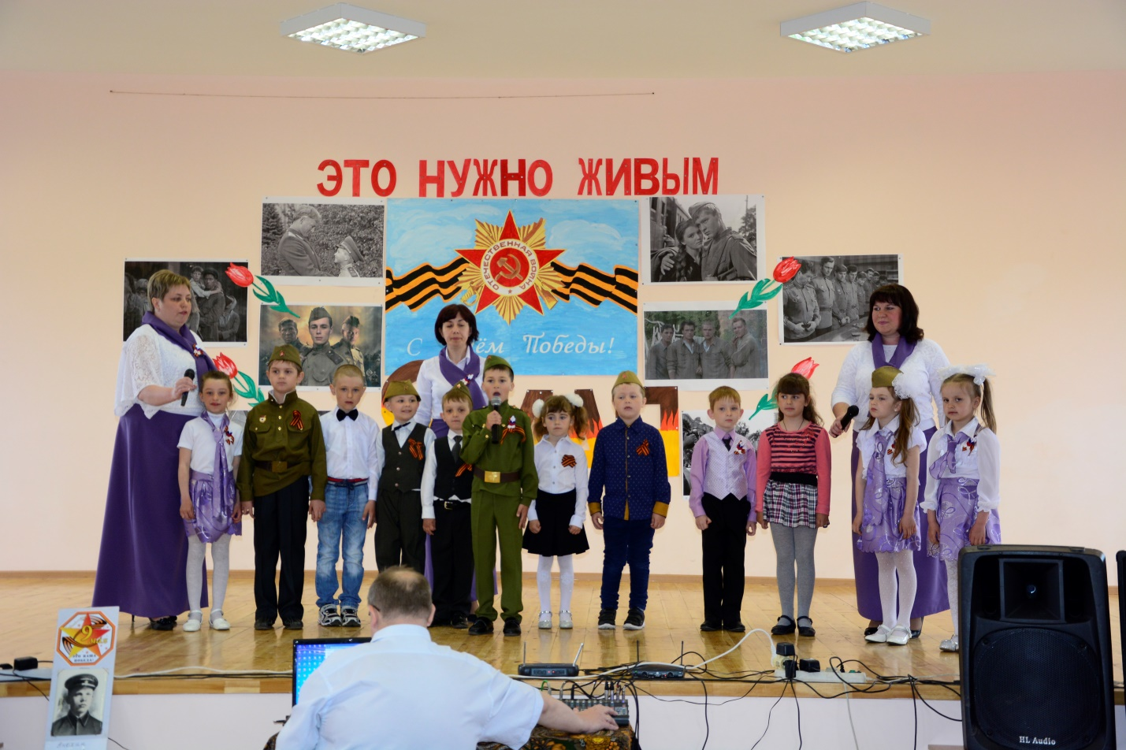
«Ты не бойся, мама» Слова А. Барто, Музыка А. Бабаджанян.
1 куплет:
У меня матроска, Шашка у меня.
Мне купила мама Быстрого коня.
Ты скачи, коняшка, Шашка наголо.
Ты не бойся, мама, Никого. (дети поют хором).
2 куплет:
За моей кроваткой .Загудел мотор,
Покатил по полу .Бронетранспортёр.
Падают снаряды, Завязался бой.
Ты не бойся, мама, Я с тобой! (дети поют хором)
3 куплет:
На столе ракета. Не пройти врагу.
Наши самолёты .Небо берегут.
Не погаснет солнце, Не погибнет сад.
Ты не бойся, мама, Я – солдат. (дети поют хором)
4 куплет:
Вырасту, как папа, Пролетят года,
И отменят войны .Люди навсегда.
Пусть не знает горя .Добрый шар земной.
Ты не бойся, мама, .Я с тобой!(дети поют хором)

